АДМИНИСТРАЦИЯ МУНИЦИПАЛЬНОГО ОБРАЗОВАНИЯ
«МЕЛЕКЕССКИЙ РАЙОН» УЛЬЯНОВСКОЙ ОБЛАСТИ

П О С Т А Н О В Л Е Н И Е

17 июня 2025 № 910

Экз №___
г. Димитровград

О внесении изменений в постановление администрации муниципального образования «Мелекесский район» Ульяновской области от 14.04.2020 №396 «О создании мест (площадок) накопления твердых коммунальных отходов на территории муниципального образования «Мелекесский район» Ульяновской области»

В соответствии с п.2 ст.8 Федеральным законом от 24.06.1998 №89-ФЗ «Об отходах производства и потребления», Постановлением Правительства Российской Федерации от 12.11.2016 №1156 «Об обращении с твердыми коммунальными отходами и внесении изменения в постановление Правительства Российской Федерации от 25 августа 2008 г. №641», Правилами обустройства мест (площадок) накопления твердых коммунальных отходов и ведения их реестра, утвержденными постановлением Правительства Российской Федерации от 31.08.2018 №1039, п о с т а н о в л я е т:
1. Внести изменения в постановление администрации муниципального образования «Мелекесский район» Ульяновской области от 14.04.2020 №396 «О создании мест (площадок) накопления твердых коммунальных отходов на территории муниципального образования «Мелекесский район» Ульяновской области» следующего содержания:
1.1. Приложение 1 к настоящему постановлению изложить в следующей редакции:
«
Приложение №1
к постановлению администрации
муниципального образования
«Мелекесский район»
Ульяновской области
от «14» апреля 2020 г. № 396

Места (площадоки) накопления твердых коммунальных отходов
на территории муниципального образования «Мелекесский район» Ульяновской области

№п./п | Данные о нахождении мест (площадок) накопления твердых коммунальных отходов МО Мелекесский район
№п./п | Муниципальное образование | Поселение | Населенный пункт | Улица | Дом | Широта | Долгота
1 | 2 | 3 | 4 | 5 | 6 | 7 | 8
1 | Мелекесский район | Лебяжинское сельское поселение | с.Лебяжье | Березовая | 15 | 54.120854 | 49.597909
2 | Мелекесский район | Лебяжинское сельское поселение | с.Лебяжье | Березовая | 14 | 54.120738 | 49.600627
3 | Мелекесский район | Лебяжинское сельское поселение | с.Лебяжье | Березовая | 38 | 54.120242 | 49.592640
4 | Мелекесский район | Лебяжинское сельское поселение | с.Лебяжье | Школьная | 12 | 54.113290 | 49.601860
5 | Мелекесский район | Лебяжинское сельское поселение | с.Лебяжье | Школьная | 22 | 54.114880 | 49.602380
6 | Мелекесский район | Лебяжинское сельское поселение | с.Лебяжье | Школьная | 30 | 54.117650 | 49.602850
7 | Мелекесский район | Лебяжинское сельское поселение | с.Лебяжье | Школьная | 33а | 54.119131 | 49.605896
8 | Мелекесский район | Лебяжинское сельское поселение | с.Лебяжье | Школьная | 37 | 54.122623 | 49.603490
9 | Мелекесский район | Лебяжинское сельское поселение | с.Лебяжье | Школьная | 55 | 54.126214 | 49.602342
10 | Мелекесский район | Лебяжинское сельское поселение | с.Лебяжье | Школьная | 65 | 54.127868 | 49.601843
11 | Мелекесский район | Лебяжинское сельское поселение | с.Лебяжье | Школьная | 91 | 54.133746 | 49.600008
12 | Мелекесский район | Лебяжинское сельское поселение | с.Лебяжье | Кооперативная | 21 | 54.113863 | 49.605891
13 | Мелекесский район | Лебяжинское сельское поселение | с.Лебяжье | Кооперативная | 37 | 54.116058 | 49.606243
14 | Мелекесский район | Лебяжинское сельское поселение | с.Лебяжье | Кооперативная | 56 | 54.123709 | 49.605425
15 | Мелекесский район | Лебяжинское сельское поселение | с.Лебяжье | Кооперативная | 76 | 54.126744 | 49.604468
16 | Мелекесский район | Лебяжинское сельское поселение | с.Лебяжье | Кооперативная | 88 | 54.128748 | 49.603926
17 | Мелекесский район | Лебяжинское сельское поселение | с.Лебяжье | Забайкальная | 4 | 54.119527 | 49.601886
18 | Мелекесский район | Лебяжинское сельское поселение | с.Лебяжье | Забайкальная | 20 | 54.119220 | 49.596944
19 | Мелекесский район | Лебяжинское сельское поселение | с.Лебяжье | Заречная | 1 | 54.121787 | 49.612529
20 | Мелекесский район | Лебяжинское сельское поселение | с.Лебяжье | Мостовая | 6а | 54.121916 | 49.617421
21 | Мелекесский район | Лебяжинское сельское поселение | с.Лебяжье | Набережная | 5 | 54.129291 | 49.609316
22 | Мелекесский район | Лебяжинское сельское поселение | с.Сабакаево | Милиоративная | 2 | 54.144842 | 49.690376
23 | Мелекесский район | Лебяжинское сельское поселение | с.Сабакаево | Луговая | 6 | 54.149041 | 49.692212
24 | Мелекесский район | Лебяжинское сельское поселение | с.Сабакаево | Ленина | 3 | 54.146342 | 49.662148
25 | Мелекесский район | Лебяжинское сельское поселение | с.Сабакаево | Ленина | 28 | 54.144383 | 49.667237
26 | Мелекесский район | Лебяжинское сельское поселение | с.Сабакаево | Ленина | 60 | 54.146880 | 49.661891
27 | Мелекесский район | Лебяжинское сельское поселение | с.Сабакаево | Ленина | 82 | 54.148535 | 49.658099
28 | Мелекесский район | Лебяжинское сельское поселение | с.Сабакаево | Ленина | 114 | 54.151070 | 49.652421
29 | Мелекесский район | Лебяжинское сельское поселение | с.Сабакаево | Зеленая | 10 | 54.139927 | 49.662994
30 | Мелекесский район | Лебяжинское сельское поселение | с.Сабакаево | Зеленая | 32 | 54.137499 | 49.664649
31 | Мелекесский район | Лебяжинское сельское поселение | с.Сабакаево | Лесная | 2 | 54.146309 | 49.658107
32 | Мелекесский район | Лебяжинское сельское поселение | с.Сабакаево | Лесная | 49 | 54.146320 | 49.661742
33 | Мелекесский район | Лебяжинское сельское поселение | с.Сабакаево | Лесная | 71 | 54.146052 | 49.658001
34 | Мелекесский район | Лебяжинское сельское поселение | с.Сабакаево | Лесная | 93 | 54.147891 | 49.653800
35 | Мелекесский район | Лебяжинское сельское поселение | с.Сабакаево | Лесная | 113 | 54.149857 | 49.649967
36 | Мелекесский район | Лебяжинское сельское поселение | с.Сабакаево | Новая | 2 | 54.144652 | 49.651436
37 | Мелекесский район | Лебяжинское сельское поселение | с.Сабакаево | Новая | 41 | 54.147225 | 49.646030
38 | Мелекесский район | Лебяжинское сельское поселение | с.Сабакаево | Новая | 54 | 54.145840 | 49.649903
39 | Мелекесский район | Лебяжинское сельское поселение | с.Сабакаево | Молодежная | 12 | 54.142433 | 49.666448
40 | Мелекесский район | Лебяжинское сельское поселение | с.Сабакаево | Победы | 1 | 54.139021 | 49.667508
41 | Мелекесский район | Лебяжинское сельское поселение | с.Сабакаево | Победы | 34 | 54.140729 | 49.673802
42 | Мелекесский район | Лебяжинское сельское поселение | с.Сабакаево | Победы | 56 | 54.143220 | 49.676940
43 | Мелекесский район | Лебяжинское сельское поселение | с.Сабакаево | Озерная | 35 | 54.145707 | 49.675792
44 | Мелекесский район | Лебяжинское сельское поселение | с.Сабакаево | Труда | 8 | 54.141583 | 49.670328
45 | Мелекесский район | Лебяжинское сельское поселение | с.Сабакаево | Юбилейная | 7 | 54.142753 | 49.673507
46 | Мелекесский район | Лебяжинское сельское поселение | с.Степная Васильевка | Набережная | 12 | 54.171446 | 49.691844
47 | Мелекесский район | Лебяжинское сельское поселение | с.Степная Васильевка | Набережная | 26 | 54.061008 | 49.517763
48 | Мелекесский район | Лебяжинское сельское поселение | с.Степная Васильевка | Набережная | 46 | 54.059813 | 49.513201
49 | Мелекесский район | Лебяжинское сельское поселение | с.Степная Васильевка | Труда | 2 | 54.0638804 | 49.510447
50 | Мелекесский район | Лебяжинское сельское поселение | с.Степная Васильевка | Труда | 26 | 54.058070 | 49.512612
51 | Мелекесский район | Лебяжинское сельское поселение | с.Степная Васильевка | Труда | 44 | 54.0655109 | 49.513800
52 | Мелекесский район | Лебяжинское сельское поселение | с.Степная Васильевка | Труда | 55 | 54.053210 | 49.515368
53 | Мелекесский район | Лебяжинское сельское поселение | с.Степная Васильевка | Молодежная | 1 | 54.056003 | 49.516546
54 | Мелекесский район | Лебяжинское сельское поселение | с.Степная Васильевка | Луговая | 1 | 54.055880 | 49.510311
55 | Мелекесский район | Лебяжинское сельское поселение | с.Степная Васильевка | Заречная | 2 | 54.059035 | 49.522812
56 | Мелекесский район | Лебяжинское сельское поселение | с.Приморское | Кооперативная | 8 | 54.055273 | 49.466121
57 | Мелекесский район | Лебяжинское сельское поселение | с.Приморское | Кооперативная | 23 | 54.053297 | 49.458449
58 | Мелекесский район | Лебяжинское сельское поселение | с.Приморское | Кооперативная | 39 | 54.055141 | 49.454924
59 | Мелекесский район | Лебяжинское сельское поселение | с.Приморское | Мира | 18 | 54.055002 | 49.454826
60 | Мелекесский район | Лебяжинское сельское поселение | с.Приморское | Мира | 19 | 54.057610 | 49.457709
61 | Мелекесский район | Лебяжинское сельское поселение | с.Приморское | Мира | 55 | 54.050874 | 49.449550
62 | Мелекесский район | Лебяжинское сельское поселение | с.Приморское | Победы | 2 | 54.054550 | 49.464227
63 | Мелекесский район | Лебяжинское сельское поселение | д.Куликовка | Новая | 4 | 54.024900 | 49.472543
64 | Мелекесский район | Лебяжинское сельское поселение | д.Куликовка | Большая | 57 | 54.029339 | 49.469762
65 | Мелекесский район | Лебяжинское сельское поселение | д.Куликовка | Большая | 97 | 54.034269 | 49.471220
66 | Мелекесский район | Лебяжинское сельское поселение | д.Куликовка | Школьная | 5 | 54.029706 | 49.474781
67 | Мелекесский район | Лебяжинское сельское поселение | с.Аллагулово | Центральная | 9 | 54.054098 | 49.561645
68 | Мелекесский район | Лебяжинское сельское поселение | с.Аллагулово | Центральная | 32 | 54.051980 | 49.556126
69 | Мелекесский район | Лебяжинское сельское поселение | с.Аллагулово | Центральная | 66 | 54.049590 | 49.572423
70 | Мелекесский район | Лебяжинское сельское поселение | с.Аллагулово | Центральная | 77 | 54.048990 | 49.576556
71 | Мелекесский район | Лебяжинское сельское поселение | с.Аллагулово | Центральная | 93 | 54.046560 | 49.581144
72 | Мелекесский район | Лебяжинское сельское поселение | с.Аллагулово | Центральная | 98 | 54.047263 | 49.577923
73 | Мелекесский район | Лебяжинское сельское поселение | с.Аллагулово | Школьная | 2 | 54.050652 | 49.572595
74 | Мелекесский район | Лебяжинское сельское поселение | с.Аллагулово | Школьная | 16 | 54.050652 | 49.572595
75 | Мелекесский район | Лебяжинское сельское поселение | с.Аллагулово | Школьная | 22 | 54.114938 | 49.602419
76 | Мелекесский район | Лебяжинское сельское поселение | с.Аллагулово | Молодежная | 12 | 54.055716 | 49.565940
77 | Мелекесский район | Лебяжинское сельское поселение | с.Аллагулово | Молодежная | 25 | 54.053036 | 49.574167
78 | Мелекесский район | Лебяжинское сельское поселение | с.Аллагулово | Молодежная | 41 | 54.053810 | 49.572073
79 | Мелекесский район | Лебяжинское сельское поселение | с.Аллагулово | Молодежная | 63 | 54.0513924 | 49.578202
80 | Мелекесский район | Лебяжинское сельское поселение | с.Аллагулово | Молодежная | 85 | 54.049933 | 49.582114
81 | Мелекесский район | Лебяжинское сельское поселение | д.Аврали | Дружбы | 13 | 54.151180 | 49.682114
82 | Мелекесский район | Лебяжинское сельское поселение | д.Аврали | Школьная | 6 | 54.1511 | 49.682117
83 | Мелекесский район | Лебяжинское сельское поселение | д.Аврали | Школьная | 26 | 54.154882 | 49.682117
84 | Мелекесский район | Лебяжинское сельское поселение | д.Аврали | Школьная | 54 | 54.156880 | 49.681039
85 | Мелекесский район | Лебяжинское сельское поселение | д.Аврали | Школьная | 70 | 54.154882 | 49.682117
86 | Мелекесский район | Лебяжинское сельское поселение | д.Аврали | Ерменеева | 7 | 54.152992 | 49.668240
87 | Мелекесский район | Лебяжинское сельское поселение | д.Аврали | Ерменеева | 27 | 54.155230 | 49.686543
88 | Мелекесский район | Лебяжинское сельское поселение | д.Аврали | Ерменеева | 39 | 54.156733 | 49.685341
89 | Мелекесский район | Лебяжинское сельское поселение | д.Аврали | Ерменеева | 59 | 54.15911 | 49.683528
90 | Мелекесский район | Рязановское сельское поселение | с.Чувашский Сускан | Советская | 10 | 53.885856 | 49.208912
91 | Мелекесский район | Рязановское сельское поселение | с.Чувашский Сускан | Советская | 28 | 53.884121 | 49.210466
92 | Мелекесский район | Рязановское сельское поселение | с.Чувашский Сускан | Ульянова | 24 | 53.883012 | 49.206738
93 | Мелекесский район | Рязановское сельское поселение | с.Чувашский Сускан | Ульянова | 44 | 53.878288 | 49.210996
94 | Мелекесский район | Рязановское сельское поселение | с.Чувашский Сускан | Мира | 20 | 53.88194 | 49.203055
95 | Мелекесский район | Рязановское сельское поселение | с.Чувашский Сускан | Дзержинского | 1 | 53.87962 | 49.219772
96 | Мелекесский район | Рязановское сельское поселение | с.Чувашский Сускан | Дзержинского | 11 | 53.87832 | 49.215487
97 | Мелекесский район | Рязановское сельское поселение | с.Чувашский Сускан | Школьная | 24 | 53.881947 | 49.212321
98 | Мелекесский район | Рязановское сельское поселение | с.Чувашский Сускан | Школьная | 44 | 53.879875 | 49.207322
99 | Мелекесский район | Рязановское сельское поселение | с.Бирля | Гагарина | 18 | 53.915772 | 49.245734
100 | Мелекесский район | Рязановское сельское поселение | с.Бирля | Гагарина | 32 | 53.918567 | 49.242030
101 | Мелекесский район | Рязановское сельское поселение | с.Бирля | Гагарина | 49 | 53.922512 | 49.240712
102 | Мелекесский район | Рязановское сельское поселение | с.Бирля | Молодежная | 3 | 53.918508 | 49.247081
103 | Мелекесский район | Рязановское сельское поселение | с.Александровка | Ленина | 1 | 53.928693 | 49.394489
104 | Мелекесский район | Рязановское сельское поселение | с.Александровка | Ленина | 5 | 53.927650 | 49.395043
105 | Мелекесский район | Рязановское сельское поселение | с.Александровка | Ленина | 34 | 53.923763 | 49.394845
106 | Мелекесский район | Рязановское сельское поселение | с.Александровка | Ленина | 66 | 53.917946 | 49.395716
107 | Мелекесский район | Рязановское сельское поселение | с.Александровка | Набережная | 48 | 53.921828 | 49.402544
108 | Мелекесский район | Рязановское сельское поселение | с.Александровка | Промышленная | 1 | 53.915799 | 49.396803
109 | Мелекесский район | Рязановское сельское поселение | с.Александровка | Промышленная | 23 | 53.916016 | 49.402391
110 | Мелекесский район | Рязановское сельское поселение | с.Александровка | Школьная | 5 | 53.922045 | 49.397064
111 | Мелекесский район | Рязановское сельское поселение | с.Александровка | Молодежная | 17 | 53.924177 | 49.393785
112 | Мелекесский район | Рязановское сельское поселение | с.Александровка | Молодежная | 30 | 53.920974 | 49.393596
113 | Мелекесский район | Рязановское сельское поселение | с.Александровка | Полевая | 52 | 53.921918 | 49.391683
114 | Мелекесский район | Рязановское сельское поселение | с.Александровка | Советская | 4 | 53.927750 | 49.398842
115 | Мелекесский район | Рязановское сельское поселение | с.Александровка | Советская | 11 | 53.924882 | 49.398843
116 | Мелекесский район | Рязановское сельское поселение | с.Александровка | Советская | 38 | 53.921523 | 49.398642
117 | Мелекесский район | Рязановское сельское поселение | с.Александровка | Советская | 40 | 53.920587 | 49.396870
118 | Мелекесский район | Рязановское сельское поселение | с.Рязаново | Октябрьская | 2 | 53.984572 | 49.414356
119 | Мелекесский район | Рязановское сельское поселение | с.Рязаново | Октябрьская | 16 | 53.985864 | 49.407386
120 | Мелекесский район | Рязановское сельское поселение | с.Рязаново | Школьная | 8 | 53.921506 | 49.397841
121 | Мелекесский район | Рязановское сельское поселение | с.Рязаново | Больничная | 8 | 53.983555 | 49.403433
122 | Мелекесский район | Рязановское сельское поселение | с.Рязаново | Больничная | 26 | 53.987602 | 49.403746
123 | Мелекесский район | Рязановское сельское поселение | с.Рязаново | Больничная | 44 | 53.990470 | 49.402337
124 | Мелекесский район | Рязановское сельское поселение | с.Рязаново | Садовая | 2 | 53.987113 | 49.402112
125 | Мелекесский район | Рязановское сельское поселение | с.Рязаново | Садовая | 27 | 53.989621 | 49.400505
126 | Мелекесский район | Рязановское сельское поселение | с.Рязаново | Нагорная | 6 | 53.986901 | 49.400386
127 | Мелекесский район | Рязановское сельское поселение | с.Рязаново | Нагорная | 34 | 53.990121 | 49.399270
128 | Мелекесский район | Рязановское сельское поселение | с.Рязаново | Мира | 16 | 53.983820 | 49.398681
129 | Мелекесский район | Рязановское сельское поселение | с.Рязаново | Дзержинского | 2 | 53.982253 | 49.406074
130 | Мелекесский район | Рязановское сельское поселение | с.Рязаново | Дзержинского | 9 | 53.982045 | 49.403555
131 | Мелекесский район | Рязановское сельское поселение | с.Рязаново | Дзержинского | 26 | 53.983044 | 49.398440
132 | Мелекесский район | Рязановское сельское поселение | с.Рязаново | Комарова | 1 | 53.986007 | 49.411741
133 | Мелекесский район | Рязановское сельское поселение | с.Рязаново | Озерная | 1 | 53.986351 | 49.408589
134 | Мелекесский район | Рязановское сельское поселение | с.Рязаново | Набережная | 5 | 53.981501 | 49.402337
135 | Мелекесский район | Рязановское сельское поселение | с.Рязаново | Лесная | 14 | 53.981909 | 49.399759
136 | Мелекесский район | Рязановское сельское поселение | п.Воля | Западная | 3 | 53.959363 | 49.397531
137 | Мелекесский район | Рязановское сельское поселение | п.Воля | Чистые пруды | 7 | 53.960581 | 49.400630
138 | Мелекесский район | Рязановское сельское поселение | с.Дубравка | Школьная | 25 | 53.866619 | 49.442043
139 | Мелекесский район | Рязановское сельское поселение | с.Вишенка | Центральная | 18 | 53.914155 | 49.548358
140 | Мелекесский район | Рязановское сельское поселение | с.Вишенка | Центральная | 49 | 53.914155 | 49.548367
141 | Мелекесский район | Рязановское сельское поселение | с.Вишенка | Школьная | 5 | 53.914621 | 49.552275
142 | Мелекесский район | Рязановское сельское поселение | с.Вишенка | Зеленая | 6 | 53.914192 | 49.556717
143 | Мелекесский район | Рязановское сельское поселение | п.Дивный | Карла Маркса | 2 | 53.94291 | 49.485692
144 | Мелекесский район | Рязановское сельское поселение | п.Дивный | Карла Маркса | 14 | 53.940976 | 49.483949
145 | Мелекесский район | Рязановское сельское поселение | п.Дивный | Ленина | 4 | 53.940902 | 49.486051
146 | Мелекесский район | Рязановское сельское поселение | п.Дивный | Советская | 22 | 53.944076 | 49.483194
147 | Мелекесский район | Рязановское сельское поселение | п.Дивный | Советская | 48 | 53.941771 | 49.490417
148 | Мелекесский район | Рязановское сельское поселение | п.Дивный | Чапаева | 2а | 53.945926 | 49.486882
149 | Мелекесский район | Рязановское сельское поселение | п.Дивный | Чапаева | 2Б | 53.945814 | 49.487308
150 | Мелекесский район | Рязановское сельское поселение | п.Дивный | Чапаева | 37 | 53.943640 | 49.493820
151 | Мелекесский район | Рязановское сельское поселение | п.Дивный | Полевая | 10 | 53.947754 | 49.490171
152 | Мелекесский район | Рязановское сельское поселение | п.Дивный | Новоселов | 7 | 53.946060 | 49.491170
153 | Мелекесский район | Рязановское сельское поселение | п.Дивный | Комсомольская | 8 | 54.528863 | 49.925272
154 | Мелекесский район | Старосахчинское сельское поселение | с. Аппаково | Комсомольская | 34 | 54.528764 | 49.920521
155 | Мелекесский район | Старосахчинское сельское поселение | с. Аппаково | Кооперативная | 25 | 54.528603 | 49.914269
156 | Мелекесский район | Старосахчинское сельское поселение | с. Аппаково | Кооперативная | 65 | 54.528603 | 49.914269
157 | Мелекесский район | Старосахчинское сельское поселение | с. Аппаково | Подгорная | 17 | 54.530510 | 49.916591
158 | Мелекесский район | Старосахчинское сельское поселение | с.Боровка | Советская | 41 | 54.488222 | 49.993940
159 | Мелекесский район | Старосахчинское сельское поселение | с.Боровка | Советская | 52 | 54.487976 | 49.942269
160 | Мелекесский район | Старосахчинское сельское поселение | с.Боровка | Советская | 65 | 54.488520 | 49.946698
161 | Мелекесский район | Старосахчинское сельское поселение | с.Боровка | Советская | 109 | 54.489294 | 49.955744
162 | Мелекесский район | Старосахчинское сельское поселение | с.Боровка | Комсомольская | 29 | 54.488981 | 49.939455
163 | Мелекесский район | Старосахчинское сельское поселение | с.Боровка | Комсомольская | 67 | 54.900033 | 49.948341
164 | Мелекесский район | Старосахчинское сельское поселение | с.Боровка | Комсомольская | 89 | 54.490312 | 49.954035
165 | Мелекесский район | Старосахчинское сельское поселение | с.Боровка | Морозова | 27 | 54.489660 | 49.937846
166 | Мелекесский район | Старосахчинское сельское поселение | с.Боровка | Морозова | 61 | 54.487976 | 49.942269
167 | Мелекесский район | Старосахчинское сельское поселение | с.Новая Сахча | Садовая | 29 | 54.459023 | 50.017782
168 | Мелекесский район | Старосахчинское сельское поселение | с.Новая Сахча | Черемшанская | 25 | 54.459023 | 50.017782
169 | Мелекесский район | Старосахчинское сельское поселение | с.Старая Сахча | Лесная | 2 | 54.424456 | 49.950399
170 | Мелекесский район | Старосахчинское сельское поселение | с.Старая Сахча | Лесная | 21 | 54.424848 | 49.949020
171 | Мелекесский район | Старосахчинское сельское поселение | с.Старая Сахча | 3-Интернационала | 29 | 54.422151 | 49.950821
172 | Мелекесский район | Старосахчинское сельское поселение | с.Старая Сахча | Комсомольская | 17 | 54.417871 | 49.956337
173 | Мелекесский район | Старосахчинское сельское поселение | с.Старая Сахча | Комсомольская | 50 | 54.417871 | 49.956337
174 | Мелекесский район | Старосахчинское сельское поселение | с.Старая Сахча | Комсомольская | 57 | 54.421021 | 49.949669
175 | Мелекесский район | Старосахчинское сельское поселение | с.Старая Сахча | Комсомольская | 92 | 54.424414 | 49.944630
176 | Мелекесский район | Старосахчинское сельское поселение | с.Старая Сахча | Советская | 21 | 54.421779 | 49.953597
177 | Мелекесский район | Старосахчинское сельское поселение | с.Старая Сахча | Кооперативная | 23 | 54.415398 | 49.952322
178 | Мелекесский район | Старосахчинское сельское поселение | с.Старая Сахча | Кооперативная | 51 | 54.416268 | 49.952007
179 | Мелекесский район | Старосахчинское сельское поселение | с.Старая Сахча | Пролетарская | 41 | 54.418610 | 49.946526
180 | Мелекесский район | Старосахчинское сельское поселение | с.Старая Сахча | Пролетарская | 59 | 54.419809 | 49.943383
181 | Мелекесский район | Старосахчинское сельское поселение | с.Старая Сахча | Пролетарская | 81 | 54.422345 | 49.939637
182 | Мелекесский район | Старосахчинское сельское поселение | с.Старая Сахча | Пролетарская | 107 | 54.425299 | 49.936224
183 | Мелекесский район | Старосахчинское сельское поселение | с.Старая Сахча | Набережная | 25 | 54.418101 | 49.953094
184 | Мелекесский район | Старосахчинское сельское поселение | с.Старый Письмирь | Центральная | 22 | 54.374391 | 49.906199
185 | Мелекесский район | Старосахчинское сельское поселение | с.Старый Письмирь | Центральная | 32 | 54.374317 | 49.902786
186 | Мелекесский район | Старосахчинское сельское поселение | с.Старый Письмирь | Новая | 10 | 54.375424 | 49.905211
187 | Мелекесский район | Старосахчинское сельское поселение | с.Старый Письмирь | Новая | 32 | 54.375167 | 49.900686
188 | Мелекесский район | Старосахчинское сельское поселение | п.Юданово | Широкая | 2 | 54.328872 | 49.743023
189 | Мелекесский район | Старосахчинское сельское поселение | п.Юданово | Широкая | 40 | 54.335478 | 49.743191
190 | Мелекесский район | Старосахчинское сельское поселение | п.Некрасово | Зеленая | 23 | 54.321035 | 49.744683
191 | Мелекесский район | Старосахчинское сельское поселение | с.Бригадировка | Набережная | 14 | 54.309076 | 49.757944
192 | Мелекесский район | Старосахчинское сельское поселение | с.Бригадировка | Полевая | 14 | 54.306220 | 49.761331
193 | Мелекесский район | Старосахчинское сельское поселение | с.Бригадировка | Полевая | 34 | 54.306969 | 49.765741
194 | Мелекесский район | Старосахчинское сельское поселение | с.Бригадировка | Полевая | 55 | 54.308356 | 49.76931
195 | Мелекесский район | Старосахчинское сельское поселение | с.Бригадировка | Лесная | 11 | 54.31113 | 49.767053
196 | Мелекесский район | Старосахчинское сельское поселение | с.Бригадировка | Советская | 14а | 54.305892 | 49.768895
197 | Мелекесский район | Старосахчинское сельское поселение | с.Бригадировка | Советская | 37 | 54.302414 | 49.770826
198 | Мелекесский район | Старосахчинское сельское поселение | с.Бригадировка | Садовая | 1 | 54.302041 | 49.776252
199 | Мелекесский район | Старосахчинское сельское поселение | с.Бригадировка | Молодежная | 4а | 54.303129 | 49.783681
200 | Мелекесский район | Старосахчинское сельское поселение | с.Бригадировка | Луговая | 25 | 54.302651 | 49.785945
201 | Мелекесский район | Старосахчинское сельское поселение | с.Бригадировка | Заречная | 9 | 54.308072 | 49.778165
202 | Мелекесский район | Старосахчинское сельское поселение | с.Бригадировка | Заречная | 12 | 54.308072 | 49.778165
203 | Мелекесский район | Старосахчинское сельское поселение | с.Бригадировка | Заречная | 24 | 54.303355 | 49.774994
204 | Мелекесский район | Старосахчинское сельское поселение | п.Курлан | Солнечная | 2 | 54.271227 | 49.722559
205 | Мелекесский район | Старосахчинское сельское поселение | п.Курлан | Дружбы | 2 | 54.278487 | 49.722101
206 | Мелекесский район | Новоселкинское сельское поселение | п.Ковыльный | Степная | 2 | 53.987500 | 49.918150
207 | Мелекесский район | Новоселкинское сельское поселение | п.Ковыльный | Степная | 16 | 53.987113 | 49.922354
208 | Мелекесский район | Новоселкинское сельское поселение | п.Ковыльный | Центральная | 1а | 53.984604 | 49.921905
209 | Мелекесский район | Новоселкинское сельское поселение | п.Ковыльный | Центральная | 19 | 53.984604 | 49.921905
210 | Мелекесский район | Новоселкинское сельское поселение | п.Видный | Овражная | 2а | 53.952841 | 49.856184
211 | Мелекесский район | Новоселкинское сельское поселение | п.Видный | Центральная | 7 | 53.949320 | 49.852608
212 | Мелекесский район | Новоселкинское сельское поселение | п.Видный | Центральная | 17 | 53.950668 | 49.854412
213 | Мелекесский район | Новоселкинское сельское поселение | п.Видный | Дорожная | 2 | 53.947640 | 49.859218
214 | Мелекесский район | Новоселкинское сельское поселение | п.Видный | Южная | 7 | 53.947590 | 49.855518
215 | Мелекесский район | Новоселкинское сельское поселение | п.Просторы | Восточная | 5 | 53.866933 | 49.911565
216 | Мелекесский район | Новоселкинское сельское поселение | п.Просторы | Центральная | 16 | 53.866933 | 49.911924
217 | Мелекесский район | Новоселкинское сельское поселение | п.Просторы | Майская | 11 | 53.866964 | 49.916596
218 | Мелекесский район | Новоселкинское сельское поселение | п.Просторы | Молодежная | 3 | 53.867740 | 49.908133
219 | Мелекесский район | Новоселкинское сельское поселение | п.Уткин | Центральная | 10 | 53.906819 | 49.646122
220 | Мелекесский район | Новоселкинское сельское поселение | п.Уткин | Центральная | 21 | 53.908639 | 49.643391
221 | Мелекесский район | Новоселкинское сельское поселение | п.Уткин | Центральная | 31 | 53.910893 | 49.640268
222 | Мелекесский район | Новоселкинское сельское поселение | п.Уткин | Центральная | 37 | 53.911721 | 49.639158
223 | Мелекесский район | Новоселкинское сельское поселение | п.Уткин | Труда | 2 | 53.908016 | 49.642185
224 | Мелекесский район | Новоселкинское сельское поселение | с.Мордово-Озеро | Озерная | 4 | 53.975825 | 49.695871
225 | Мелекесский район | Новоселкинское сельское поселение | с.Мордово-Озеро | Озерная | 31 | 53.974580 | 49.698907
226 | Мелекесский район | Новоселкинское сельское поселение | с.Мордово-Озеро | Гагарина | 10 | 53.976436 | 49.700763
227 | Мелекесский район | Новоселкинское сельское поселение | с.Мордово-Озеро | Уткина | 4 | 53.978907 | 49.695871
228 | Мелекесский район | Новоселкинское сельское поселение | с.Мордово-Озеро | Уткина | 15 | 53.975459 | 49.695871
229 | Мелекесский район | Новоселкинское сельское поселение | с.Мордово-Озеро | Набережная | 2 | 53.972982 | 49.692370
230 | Мелекесский район | Новоселкинское сельское поселение | с.Филипповка | Советская | 17 | 54.000082 | 49.763056
231 | Мелекесский район | Новоселкинское сельское поселение | с.Филипповка | Советская | 46 | 53.997017 | 49.762650
232 | Мелекесский район | Новоселкинское сельское поселение | с.Филипповка | Луговая | 2 | 54.008681 | 49.7600495
233 | Мелекесский район | Новоселкинское сельское поселение | с.Филипповка | Камалова | 13 | 54.004445 | 49.759399
234 | Мелекесский район | Новоселкинское сельское поселение | с.Филипповка | Камалова | 43 | 54.000606 | 49.758627
235 | Мелекесский район | Новоселкинское сельское поселение | с.Филипповка | Западная | 9 | 54.000854 | 49.756327
236 | Мелекесский район | Новоселкинское сельское поселение | с.Филипповка | Западная | 20 | 53.999600 | 49.755563
237 | Мелекесский район | Новоселкинское сельское поселение | с.Филипповка | Куйбышева | 9 | 53.997959 | 49.766173
238 | Мелекесский район | Новоселкинское сельское поселение | с.Филипповка | Куйбышева | 23 | 53.996816 | 49.771922
239 | Мелекесский район | Новоселкинское сельское поселение | с.Филипповка | Куйбышева | 30 | 53.997017 | 49.773485
240 | Мелекесский район | Новоселкинское сельское поселение | с.Филипповка | Степная | 37 | 54.000775 | 49.776063
241 | Мелекесский район | Новоселкинское сельское поселение | с.Филипповка | Беспалова | 1 | 54.005585 | 49.766649
242 | Мелекесский район | Новоселкинское сельское поселение | с.Филипповка | Беспалова | 29 | 54.002442 | 49.766191
243 | Мелекесский район | Новоселкинское сельское поселение | с.Филипповка | пер.Озерный | 9 | 53.99969 | 49.761403
244 | Мелекесский район | Новоселкинское сельское поселение | с.Моисеевка | Восточная | 11 | 54.041940 | 49.756121
245 | Мелекесский район | Новоселкинское сельское поселение | с.Моисеевка | Школьная | 28 | 54.041337 | 49.75021
246 | Мелекесский район | Новоселкинское сельское поселение | с.Моисеевка | Школьная | 31 | 54.041337 | 49.75021
247 | Мелекесский район | Новоселкинское сельское поселение | с.Моисеевка | Школьная | 44 | 54.041464 | 49.750776
248 | Мелекесский район | Новоселкинское сельское поселение | с.Моисеевка | Победы | 1 | 54.040486 | 49.754647
249 | Мелекесский район | Новоселкинское сельское поселение | с.Моисеевка | Победы | 28 | 54.042183 | 49.753983
250 | Мелекесский район | Новоселкинское сельское поселение | с.Моисеевка | Победы | 38 | 54.039560 | 49.754360
251 | Мелекесский район | Новоселкинское сельское поселение | п.Новоселки | Полевая | 3а | 53.909530 | 49.770467
252 | Мелекесский район | Новоселкинское сельское поселение | п.Новоселки | Полевая | 15 | 53.909938 | 49.777046
253 | Мелекесский район | Новоселкинское сельское поселение | п.Новоселки | Полевая | 37 | 53.909779 | 49.782055
254 | Мелекесский район | Новоселкинское сельское поселение | п.Новоселки | Николаева | 7 | 53.907015 | 49.779086
255 | Мелекесский район | Новоселкинское сельское поселение | п.Новоселки | Николаева | 30 | 53.90832 | 49.783591
256 | Мелекесский район | Новоселкинское сельское поселение | п.Новоселки | Набережная | 21 | 53.899817 | 49.776647
257 | Мелекесский район | Новоселкинское сельское поселение | п.Новоселки | Набережная | 30 | 53.897116 | 49.774536
258 | Мелекесский район | Новоселкинское сельское поселение | п.Новоселки | Набережная | 71 | 53.893201 | 49.773162
259 | Мелекесский район | Новоселкинское сельское поселение | п.Новоселки | Новый Микрорайон | 37 | 53.910951 | 49.765328
260 | Мелекесский район | Новоселкинское сельское поселение | п.Новоселки | Октябрьская | 7 | 53.908437 | 49.773494
261 | Мелекесский район | Новоселкинское сельское поселение | п.Новоселки | Советская | 2 | 53.906225 | 49.768104
262 | Мелекесский район | Новоселкинское сельское поселение | п.Новоселки | Уткина | 3а | 53.905737 | 49.770206
263 | Мелекесский район | Новоселкинское сельское поселение | п.Новоселки | Уткина | 15 | 53.908039 | 49.770574
264 | Мелекесский район | Новоселкинское сельское поселение | п.Новоселки | Гагарина | 22 | 53.906501 | 49.775973
265 | Мелекесский район | Новоселкинское сельское поселение | п.Новоселки | Крупской | 13 | 53.904438 | 49.774150
266 | Мелекесский район | Николочеремшанское сельское поселение | с.Ерыклинск | Чапаева | 2 | 54.121012 | 49.295536
267 | Мелекесский район | Николочеремшанское сельское поселение | с.Ерыклинск | Чапаева | 28 | 54.118236 | 49.301070
268 | Мелекесский район | Николочеремшанское сельское поселение | с.Ерыклинск | Чапаева | 61 | 54.115096 | 49.308993
269 | Мелекесский район | Николочеремшанское сельское поселение | с.Ерыклинск | Чапаева | 76 | 54.113127 | 49.311526
270 | Мелекесский район | Николочеремшанское сельское поселение | с.Ерыклинск | Песочная | 1 | 54.116157 | 49.303531
271 | Мелекесский район | Николочеремшанское сельское поселение | с.Ерыклинск | Песочная | 5 | 54.117513 | 49.306199
272 | Мелекесский район | Николочеремшанское сельское поселение | с.Ерыклинск | Песочная | 13 | 54.118136 | 49.308382
273 | Мелекесский район | Николочеремшанское сельское поселение | с.Ерыклинск | Песочная | 31 | 54.119460 | 49.311823
274 | Мелекесский район | Николочеремшанское сельское поселение | с.Ерыклинск | Колхозная | 43 | 54.107316 | 49.313521
275 | Мелекесский район | Николочеремшанское сельское поселение | с.Ерыклинск | Колхозная | 50 | 54.109828 | 49.307969
276 | Мелекесский район | Николочеремшанское сельское поселение | с.Ерыклинск | Колхозная | 71 | 54.105964 | 49.321731
277 | Мелекесский район | Николочеремшанское сельское поселение | с.Ерыклинск | Молодежная | 4 | 54.113296 | 49.306127
278 | Мелекесский район | Николочеремшанское сельское поселение | с.Ерыклинск | Молодежная | 11 | 54.114558 | 49.305669
279 | Мелекесский район | Николочеремшанское сельское поселение | с.Ерыклинск | Молодежная | 18 | 54.111116 | 49.309020
280 | Мелекесский район | Николочеремшанское сельское поселение | с.Ерыклинск | Заречная | 87 | 54.12202 | 49.298797
281 | Мелекесский район | Николочеремшанское сельское поселение | с.Ерыклинск | Октябрьская | 23 | 54.115634 | 49.315721
282 | Мелекесский район | Николочеремшанское сельское поселение | с.Ерыклинск | Октябрьская | 54 | 54.112209 | 49.318129
283 | Мелекесский район | Николочеремшанское сельское поселение | с.Никольское на Черемшане | Набережная | 18 | 54.043220 | 49.175054
284 | Мелекесский район | Николочеремшанское сельское поселение | с.Никольское на Черемшане | Набережная | 28 | 54.044462 | 49.178522
285 | Мелекесский район | Николочеремшанское сельское поселение | с.Никольское на Черемшане | Набережная | 42 | 54.047200 | 49.186139
286 | Мелекесский район | Николочеремшанское сельское поселение | с.Никольское на Черемшане | Набережная | 47 | 54.047850 | 49.187972
287 | Мелекесский район | Николочеремшанское сельское поселение | с.Никольское на Черемшане | Набережная | 51 | 54.048490 | 49.189769
288 | Мелекесский район | Николочеремшанское сельское поселение | с.Никольское на Черемшане | Набережная | 55 | 54.049188 | 49.191754
289 | Мелекесский район | Николочеремшанское сельское поселение | с.Никольское на Черемшане | Набережная | 59 | 54.050081 | 49.194413
290 | Мелекесский район | Николочеремшанское сельское поселение | с.Никольское на Черемшане | Набережная | 63 | 54.050779 | 49.196156
291 | Мелекесский район | Николочеремшанское сельское поселение | с.Никольское на Черемшане | Набережная | 67 | 54.051418 | 49.198069
292 | Мелекесский район | Николочеремшанское сельское поселение | с.Никольское на Черемшане | Минаева | 2 | 54.051545 | 49.166595
293 | Мелекесский район | Николочеремшанское сельское поселение | с.Никольское на Черемшане | Горького | 21 | 54.046438 | 49.171398
294 | Мелекесский район | Николочеремшанское сельское поселение | с.Никольское на Черемшане | Горького | 30 | 54.050287 | 49.168721
295 | Мелекесский район | Николочеремшанское сельское поселение | с.Никольское на Черемшане | Гоголя | 15А | 54.044906 | 49.168613
296 | Мелекесский район | Николочеремшанское сельское поселение | с.Никольское на Черемшане | Гоголя | 31 | 54.046872 | 49.166619
297 | Мелекесский район | Николочеремшанское сельское поселение | с.Никольское на Черемшане | Гоголя | 47 | 54.048580 | 49.164903
298 | Мелекесский район | Николочеремшанское сельское поселение | с.Никольское на Черемшане | Гоголя | 60 | 54.050382 | 49.163888
299 | Мелекесский район | Николочеремшанское сельское поселение | с.Никольское на Черемшане | Текстильная | 4 | 54.063906 | 49.202799
300 | Мелекесский район | Николочеремшанское сельское поселение | с.Никольское на Черемшане | Ленина | 4 | 54.047755 | 49.175960
301 | Мелекесский район | Николочеремшанское сельское поселение | с.Никольское на Черемшане | Ленина | 12 | 54.048517 | 49.177368
302 | Мелекесский район | Николочеремшанское сельское поселение | с.Никольское на Черемшане | Ленина | 16 | 54.049732 | 49.181241
303 | Мелекесский район | Николочеремшанское сельское поселение | с.Никольское на Черемшане | Ленина | 22 | 54.050261 | 49.183308
304 | Мелекесский район | Николочеремшанское сельское поселение | с.Никольское на Черемшане | Ленина | 30 | 54.050916 | 49.184927
305 | Мелекесский район | Николочеремшанское сельское поселение | с.Никольское на Черемшане | Ленина | 38 | 54.051577 | 49.186858
306 | Мелекесский район | Николочеремшанское сельское поселение | с.Никольское на Черемшане | Ленина | 46 | 54.052264 | 49.188601
307 | Мелекесский район | Николочеремшанское сельское поселение | с.Никольское на Черемшане | Ленина | 54 | 54.052946 | 49.190622
308 | Мелекесский район | Николочеремшанское сельское поселение | с.Никольское на Черемшане | Ленина | 62 | 54.053601 | 49.192518
309 | Мелекесский район | Николочеремшанское сельское поселение | с.Никольское на Черемшане | Ленина | 72 | 54.05489 | 49.194890
310 | Мелекесский район | Николочеремшанское сельское поселение | с.Никольское на Черемшане | Ленина | 78 | 54.054918 | 49.196272
311 | Мелекесский район | Николочеремшанское сельское поселение | с.Никольское на Черемшане | Ленина | 84 | 54.055602 | 49.1984195
312 | Мелекесский район | Николочеремшанское сельское поселение | с.Никольское на Черемшане | Ленина | 96А | 54.056535 | 49.200763
313 | Мелекесский район | Николочеремшанское сельское поселение | с.Никольское на Черемшане | Островского | 34 | 54.0589987 | 49.193030
314 | Мелекесский район | Николочеремшанское сельское поселение | с.Никольское на Черемшане | Гончарова | 1А | 54.052787 | 49.172683
315 | Мелекесский район | Николочеремшанское сельское поселение | с.Никольское на Черемшане | Гончарова | 4 | 54.055377 | 49.182888
316 | Мелекесский район | Николочеремшанское сельское поселение | с.Никольское на Черемшане | Гончарова | 9 | 54.056144 | 49.184783
317 | Мелекесский район | Николочеремшанское сельское поселение | с.Никольское на Черемшане | Гончарова | 14 | 54.056725 | 49.186672
318 | Мелекесский район | Николочеремшанское сельское поселение | с.Никольское на Черемшане | Гончарова | 19 | 54.057423 | 49.188583
319 | Мелекесский район | Николочеремшанское сельское поселение | с.Никольское на Черемшане | Гончарова | 24 | 54.058083 | 49.190912
320 | Мелекесский район | Николочеремшанское сельское поселение | с.Никольское на Черемшане | Молодёжная | 7 | 54.049700 | 49.166923
321 | Мелекесский район | Николочеремшанское сельское поселение | с.Никольское на Черемшане | Мира | 8 | 54.050050 | 49.178933
322 | Мелекесский район | Николочеремшанское сельское поселение | с.Никольское на Черемшане | Мира | 10 | 54.0512524 | 49.177913
323 | Мелекесский район | Николочеремшанское сельское поселение | с.Никольское на Черемшане | Мира | 26 | 54.052935 | 49.175914
324 | Мелекесский район | Николочеремшанское сельское поселение | с.Никольское на Черемшане | Мира | 42 | 54.054590 | 49.174237
325 | Мелекесский район | Николочеремшанское сельское поселение | с.Никольское на Черемшане | Мира | 58 | 54.056281 | 49.172398
326 | Мелекесский район | Николочеремшанское сельское поселение | с.Никольское на Черемшане | Мира | 72 | 54.057759 | 49.1771021
327 | Мелекесский район | Николочеремшанское сельское поселение | с.Никольское на Черемшане | Мира | 93 | 54.059177 | 49.168825
328 | Мелекесский район | Николочеремшанское сельское поселение | с.Никольское на Черемшане | Мира | 101 | 54.058844 | 49.165864
329 | Мелекесский район | Николочеремшанское сельское поселение | с.Никольское на Черемшане | Фабричная | 5 | 54.062803 | 49.205112
330 | Мелекесский район | Николочеремшанское сельское поселение | с.Никольское на Черемшане | Кирова | 43 | 54.051301 | 49.171452
331 | Мелекесский район | Николочеремшанское сельское поселение | с.Никольское на Черемшане | Дзержинского | 49 | 54.054035 | 49.179187
332 | Мелекесский район | Николочеремшанское сельское поселение | с.Никольское на Черемшане | Куйбышева | 17 | 54.053379 | 49.177246
333 | Мелекесский район | Николочеремшанское сельское поселение | п.Кипрей | Центральная | 10 | 54.148079 | 49.160861
334 | Мелекесский район | Николочеремшанское сельское поселение | п.Кипрей | Казахстанская | 6 | 54.148169 | 49.164364
335 | Мелекесский район | Николочеремшанское сельское поселение | п.Кипрей | Гагарина | 13 | 54.146255 | 49.163044
336 | Мелекесский район | Николочеремшанское сельское поселение | п.Кипрей | Гагарина | 18 | 54.146640 | 49.160403
337 | Мелекесский район | Тиинское сельское поселение | с.Лесная Хмелевка | Мираксовой | 3 | 54.518255 | 49.667330
338 | Мелекесский район | Тиинское сельское поселение | с.Лесная Хмелевка | Мираксовой | 21 | 54.520105 | 49.664927
339 | Мелекесский район | Тиинское сельское поселение | с.Лесная Хмелевка | Мираксовой | 36 | 54.522514 | 49.662912
340 | Мелекесский район | Тиинское сельское поселение | с.Лесная Хмелевка | Мираксовой | 37 | 54.522846 | 49.662617
341 | Мелекесский район | Тиинское сельское поселение | с.Лесная Хмелевка | Игонина | 1 | 54517767 | 49.663516
342 | Мелекесский район | Тиинское сельское поселение | с.Лесная Хмелевка | Игонина | 11 | 54.519677 | 49.661778
343 | Мелекесский район | Тиинское сельское поселение | с.Лесная Хмелевка | Пекарская | 3 | 54519590 | 49.671176
344 | Мелекесский район | Тиинское сельское поселение | с.Лесная Хмелевка | Мира | 65 | 54.531102 | 49.663288
345 | Мелекесский район | Тиинское сельское поселение | с.Лесная Хмелевка | Мира | 70 | 54.535289 | 49.659870
346 | Мелекесский район | Тиинское сельское поселение | с.Лесная Хмелевка | Пушкина | 3 | 54.522583 | 49.659374
347 | Мелекесский район | Тиинское сельское поселение | с.Лесная Хмелевка | Пионерская | 13 | 54.520611 | 49.682975
348 | Мелекесский район | Тиинское сельское поселение | с.Лесная Хмелевка | Пионерская | 21 | 54.521659 | 49.680722
349 | Мелекесский район | Тиинское сельское поселение | с.Лесная Хмелевка | Пионерская | 52 | 54.526048 | 49.672230
350 | Мелекесский район | Тиинское сельское поселение | с.Лесная Хмелевка | Пионерская | 62 | 54.528406 | 49.668954
351 | Мелекесский район | Тиинское сельское поселение | с.Лесная Хмелевка | Городская | 26 | 54.519440 | 49.674931
352 | Мелекесский район | Тиинское сельское поселение | с.Лесная Хмелевка | Комсомольская | 12 | 54.521063 | 49.667807
353 | Мелекесский район | Тиинское сельское поселение | с.Лесная Хмелевка | Молодежная | 7 | 54.528227 | 49.660372
354 | Мелекесский район | Тиинское сельское поселение | с.Лесная Хмелевка | Молодежная | 10 | 54.528227 | 49.659772
355 | Мелекесский район | Тиинское сельское поселение | с.Лесная Васильевка | Набережная | 15 | 54.493340 | 49.610887
356 | Мелекесский район | Тиинское сельское поселение | с.Лесная Васильевка | Набережная | 33 | 54.466799 | 49.657466
357 | Мелекесский район | Тиинское сельское поселение | с.Тинарка | Новая | 16 | 54.499268 | 49.597078
358 | Мелекесский район | Тиинское сельское поселение | с.Тинарка | Набережная | 35 | 54.497070 | 49.598701
359 | Мелекесский район | Тиинское сельское поселение | с.Тинарка | Набережная | 51 | 54.491392 | 49600286
360 | Мелекесский район | Тиинское сельское поселение | с.Тинарка | Набережная | 72 | 54.489817 | 49.604148
361 | Мелекесский район | Тиинское сельское поселение | с.Тинарка | Озерная | 18 | 54.496700 | 49.595436
362 | Мелекесский район | Тиинское сельское поселение | с.Тинарка | Луговая | 1 | 54.467121 | 49.649923
363 | Мелекесский район | Тиинское сельское поселение | с.Терентьевка | Строителей | 1 | 54.384677 | 49.753355
364 | Мелекесский район | Тиинское сельское поселение | с.Терентьевка | Строителей | 16 | 54.387623 | 49.755190
365 | Мелекесский район | Тиинское сельское поселение | с.Терентьевка | Центральная | 9 | 54.385908 | 49.756145
366 | Мелекесский район | Тиинское сельское поселение | с.Терентьевка | Центральная | 28 | 54.389217 | 49.758425
367 | Мелекесский район | Тиинское сельское поселение | с.Терентьевка | Центральная | 62 | 54.393381 | 49.760871
368 | Мелекесский район | Тиинское сельское поселение | с.Терентьевка | Молодежная | 1 | 54.383846 | 49.756585
369 | Мелекесский район | Тиинское сельское поселение | с.Терентьевка | Молодежная | 14 | 54.386311 | 49.758173
370 | Мелекесский район | Тиинское сельское поселение | с.Тиинск | Площадь Советов | 4 | 54.39139 | 49.64256
371 | Мелекесский район | Тиинское сельское поселение | с.Тиинск | Площадь Советов | 5 | 54.39228 | 49.64172
372 | Мелекесский район | Тиинское сельское поселение | с.Тиинск | Советская | 1 | 54.387963 | 49.652324
373 | Мелекесский район | Тиинское сельское поселение | с.Тиинск | Советская | 22а | 54.390336 | 49.649802
374 | Мелекесский район | Тиинское сельское поселение | с.Тиинск | Советская | 35 | 54.394819 | 49.645071
375 | Мелекесский район | Тиинское сельское поселение | с.Тиинск | Советская | 53 | 54.397743 | 49.642206
376 | Мелекесский район | Тиинское сельское поселение | с.Тиинск | пер.Зеленый | 12 | 54.396691 | 49.648504
377 | Мелекесский район | Тиинское сельское поселение | с.Тиинск | Полевая | 8 | 54.397035 | 49.645983
378 | Мелекесский район | Тиинское сельское поселение | с.Тиинск | пер.Школьный | 7 | 54.394563 | 49.648407
379 | Мелекесский район | Тиинское сельское поселение | с.Тиинск | Кооперативная | 20 | 54.382165 | 49.653820
380 | Мелекесский район | Тиинское сельское поселение | с.Тиинск | Кооперативная | 39 | 54.387362 | 49.649867
381 | Мелекесский район | Тиинское сельское поселение | с.Тиинск | Кооперативная | 57 | 54.389980 | 49.647128
382 | Мелекесский район | Тиинское сельское поселение | с.Тиинск | Кооперативная | 92 | 54.394163 | 49.642772
383 | Мелекесский район | Тиинское сельское поселение | с.Тиинск | Кооперативная | 114 | 54.396837 | 49.639950
384 | Мелекесский район | Тиинское сельское поселение | с.Тиинск | Ленина | 54 | 54.396330 | 49.638298
385 | Мелекесский район | Тиинское сельское поселение | с.Тиинск | Красноармейская | 42 | 54.375765 | 49.640047
386 | Мелекесский район | Тиинское сельское поселение | с.Тиинск | Красноармейская | 62 | 54.378816 | 49.637826
387 | Мелекесский район | Тиинское сельское поселение | с.Тиинск | Красноармейская | 81 | 54.383303 | 49.634667
388 | Мелекесский район | Тиинское сельское поселение | с.Тиинск | Красноармейская | 115 | 54.387627 | 49.630222
389 | Мелекесский район | Тиинское сельское поселение | с.Тиинск | Красноармейская | 166 | 54.391571 | 49.626370
390 | Мелекесский район | Тиинское сельское поселение | с.Тиинск | Пролетарская | 31 | 54.404965 | 49.637201
391 | Мелекесский район | Тиинское сельское поселение | с.Тиинск | Комсомольская | 1 | 54.383733 | 49.637029
392 | Мелекесский район | Тиинское сельское поселение | с.Тиинск | Больничная | 10 | 54.386681 | 49.653031
393 | Мелекесский район | Тиинское сельское поселение | с.Слобода-Выходцево | Центральная | 12 | 54.355882 | 49.636931
394 | Мелекесский район | Тиинское сельское поселение | с.Слобода-Выходцево | Центральная | 52 | 54.356051 | 49.650510
395 | Мелекесский район | Тиинское сельское поселение | с.Слобода-Выходцево | Центральная | 60 | 54.355938 | 49.653262
396 | Мелекесский район | Тиинское сельское поселение | с.Слобода-Выходцево | Центральная | 76 | 54.355797 | 49.656100
397 | Мелекесский район | Тиинское сельское поселение | с.Слобода-Выходцево | Центральная | 94 | 54.355598 | 49.660129
398 | Мелекесский район | Тиинское сельское поселение | с.Слобода-Выходцево | Центральная | 117 | 54.355271 | 49.665823
399 | Мелекесский район | Тиинское сельское поселение | с.Слобода-Выходцево | Полевая | 31 | 54.353748 | 49.643679
400 | Мелекесский район | Тиинское сельское поселение | с.Слобода-Выходцево | Полевая | 38 | 54.353404 | 49.651500
401 | Мелекесский район | Тиинское сельское поселение | с.Слобода-Выходцево | Полевая | 75 | 54.353160 | 49.655900
402 | Мелекесский район | Тиинское сельское поселение | с.Слобода-Выходцево | Набережная | 24 | 54.358496 | 49.649108
403 | Мелекесский район | Тиинское сельское поселение | с.Слобода-Выходцево | Набережная | 48 | 54.359229 | 49.658367
404 | Мелекесский район | Тиинское сельское поселение | с.Слобода-Выходцево | Молодежная | 14 | 54.354811 | 49.647789
405 | Мелекесский район | Тиинское сельское поселение | с.Слобода-Выходцево | Молодежная | 15 | 54.354698 | 49.650868
406 | Мелекесский район | Тиинское сельское поселение | с.Русский Мелекесс | Строителей | 1 | 54.310845 | 49.526641
407 | Мелекесский район | Тиинское сельское поселение | с.Русский Мелекесс | Строителей | 4 | 54.310764 | 49.529535
408 | Мелекесский район | Тиинское сельское поселение | с.Русский Мелекесс | 60 лет Октября | 1 | 54.306563 | 49.528442
409 | Мелекесский район | Тиинское сельское поселение | с.Русский Мелекесс | 60 лет Октября | 53 | 54.299427 | 49.544205
410 | Мелекесский район | Тиинское сельское поселение | с.Русский Мелекесс | 60 лет Октября | 86 | 54.303 | 49.534457
411 | Мелекесский район | Тиинское сельское поселение | с.Русский Мелекесс | 60 лет Октября | 103 | 54.308733 | 49.525938
412 | Мелекесский район | Тиинское сельское поселение | с.Русский Мелекесс | 60 лет Октября | 129 | 54.310939 | 49.523126
413 | Мелекесский район | Тиинское сельское поселение | с.Русский Мелекесс | Центральная | 4 | 54.308871 | 49.528455
414 | Мелекесский район | Тиинское сельское поселение | с.Русский Мелекесс | Совхозная | 8 | 54.310636 | 49.532827
415 | Мелекесский район | Тиинское сельское поселение | с.Русский Мелекесс | Черемуховая | 7 | 54.315628 | 49.535078
416 | Мелекесский район | Тиинское сельское поселение | с.Русский Мелекесс | Лесная | 15 | 54.301948 | 49.541798
»

1.2. Приложение 2 к настоящему постановлению изложить в следующей редакции:
«

Приложение №2
к постановлению администрации
муниципального образования
«Мелекесский район»
Ульяновской области
от «14» апреля 2020 г. № 396

Форма реестра мест (площадок) накопления твердых коммунальных отходов на территории муниципального образования «Мелекесский район» Ульяновской области

»

1.3. Приложение №1 к реестру мест (площадок) накопления твердых коммунальных отходов на территории муниципального образования «Мелекесский район» Ульяновской области исложить в следующей редакции:
«

Приложение №1
к реестру мест (площадок) накопления твердых коммунальных отходов на территории муниципального образования «Мелекесский район» Ульяновской области
от «14» апреля 2020 г. № 396

Схемы размещения мест (площадок) накопления твердых коммунальных отходов

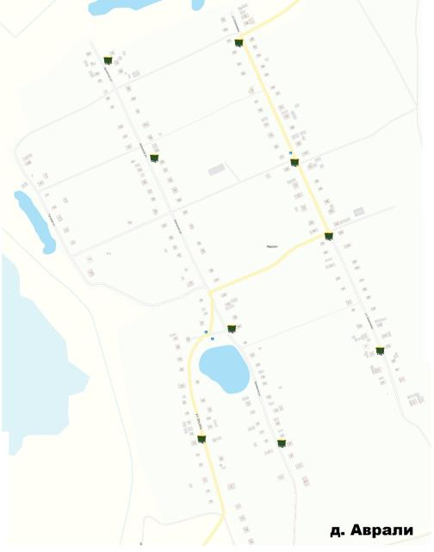
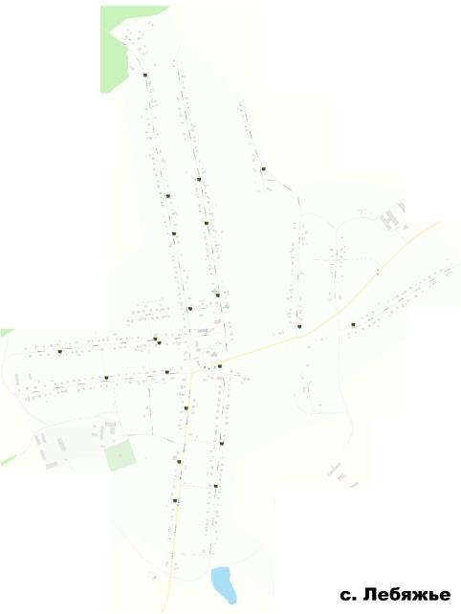
ч

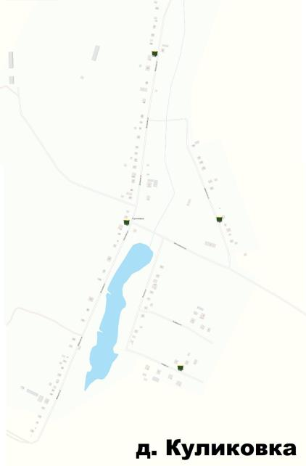
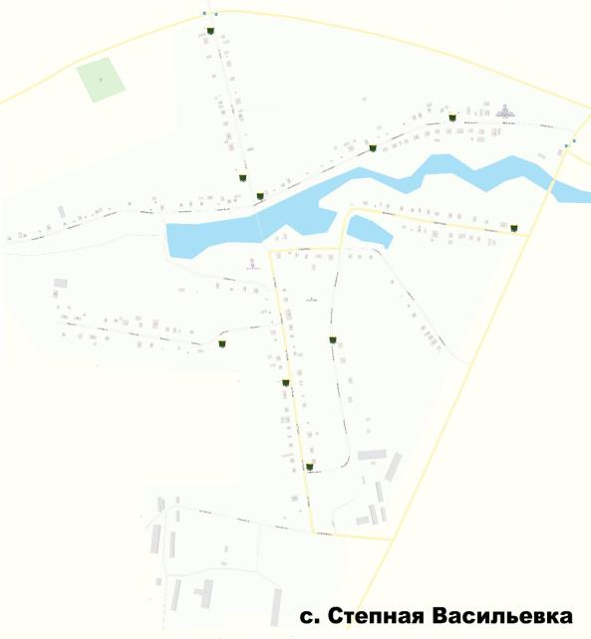

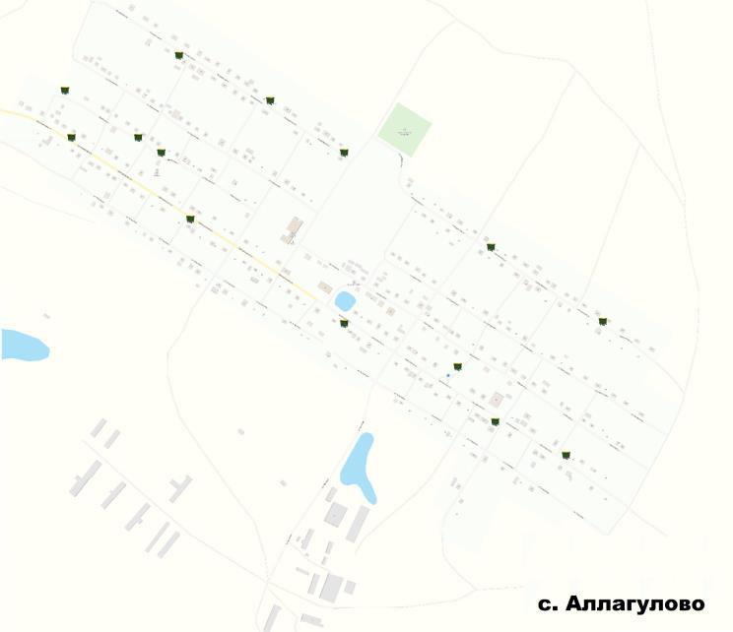
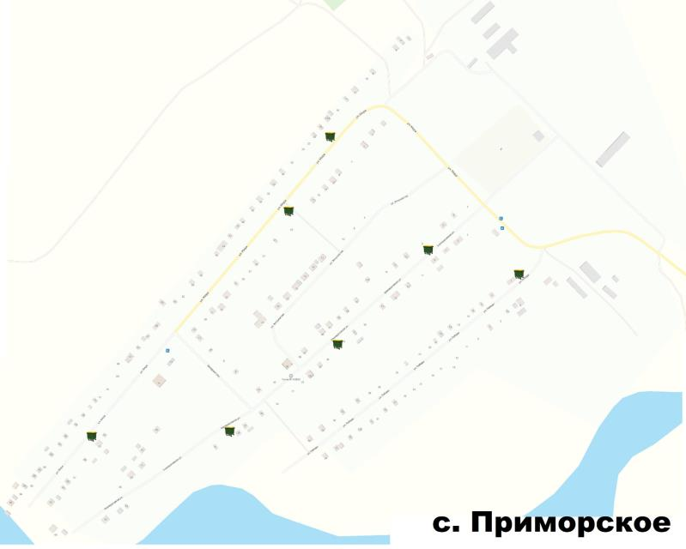
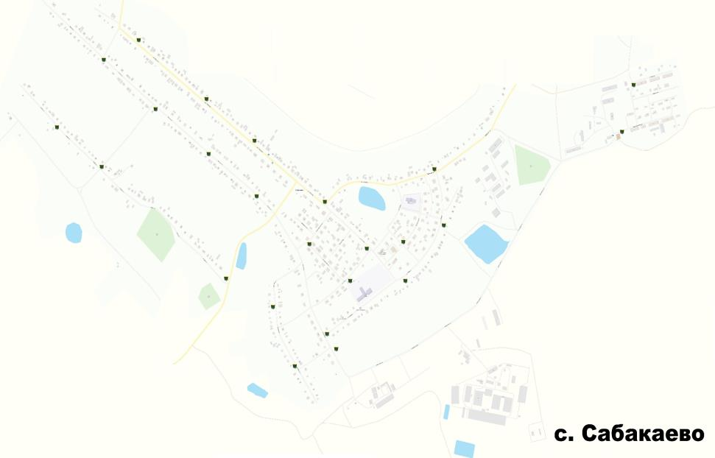

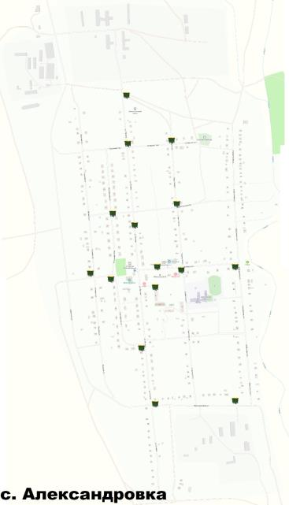
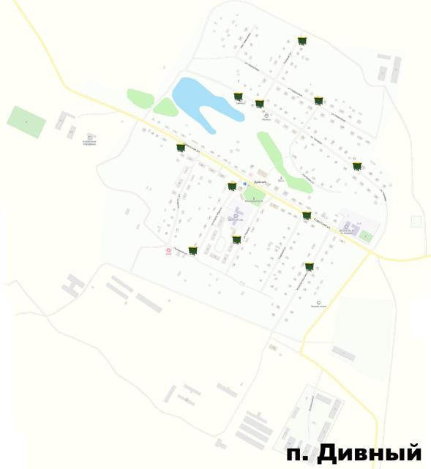
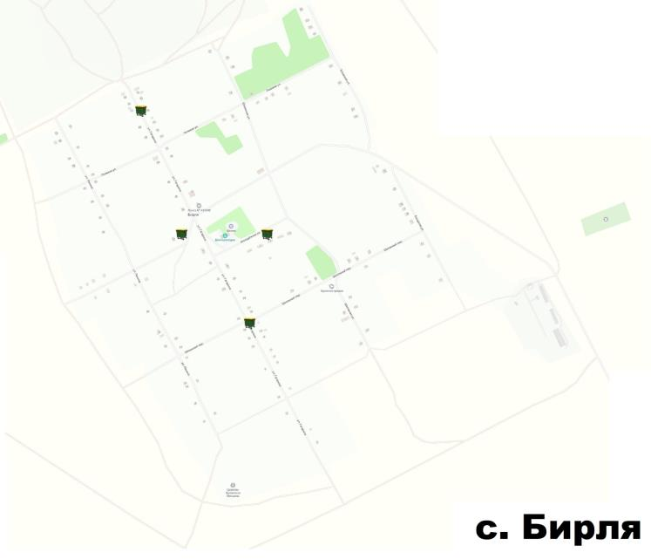
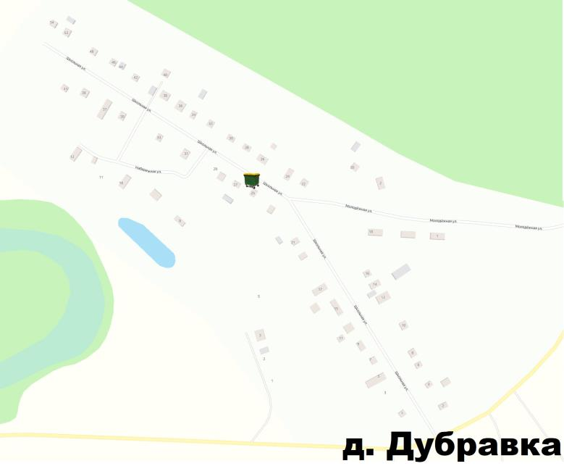

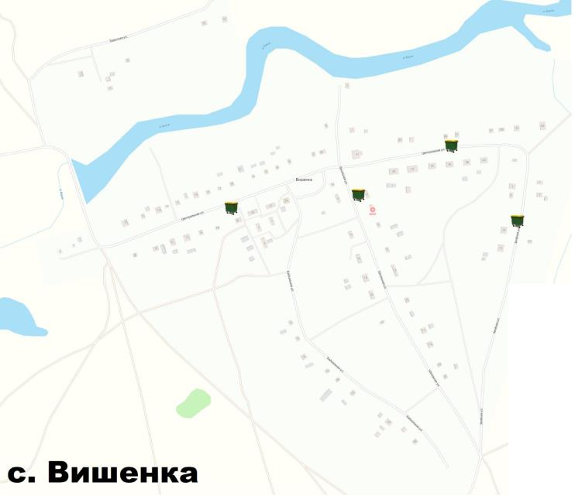
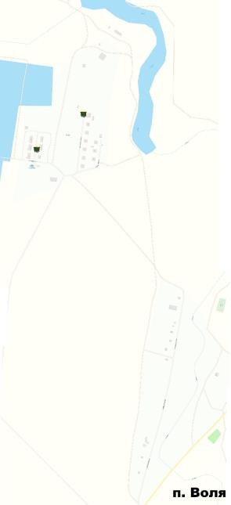
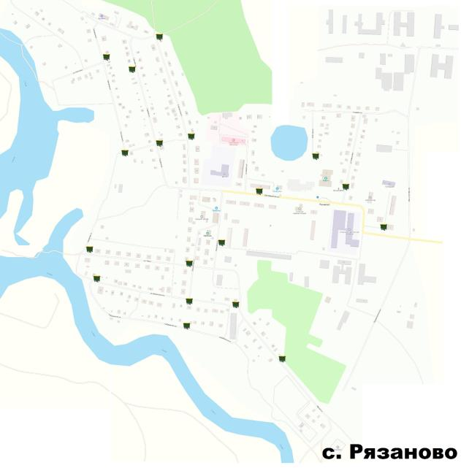
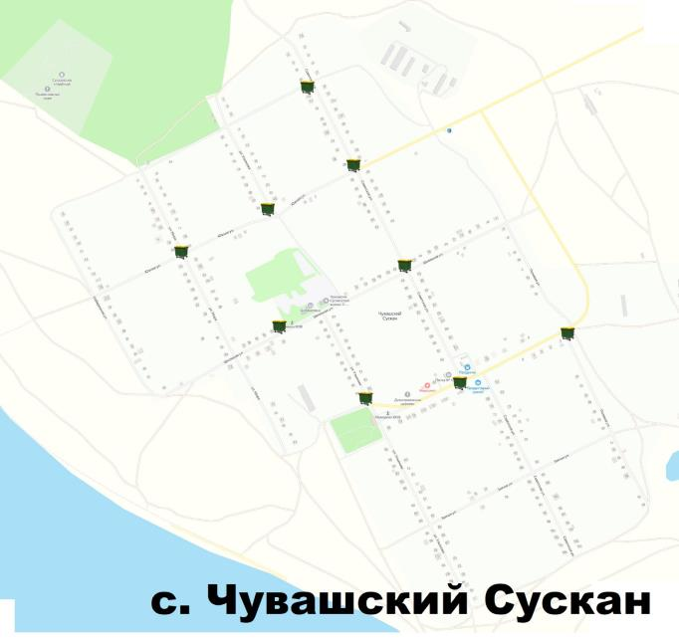

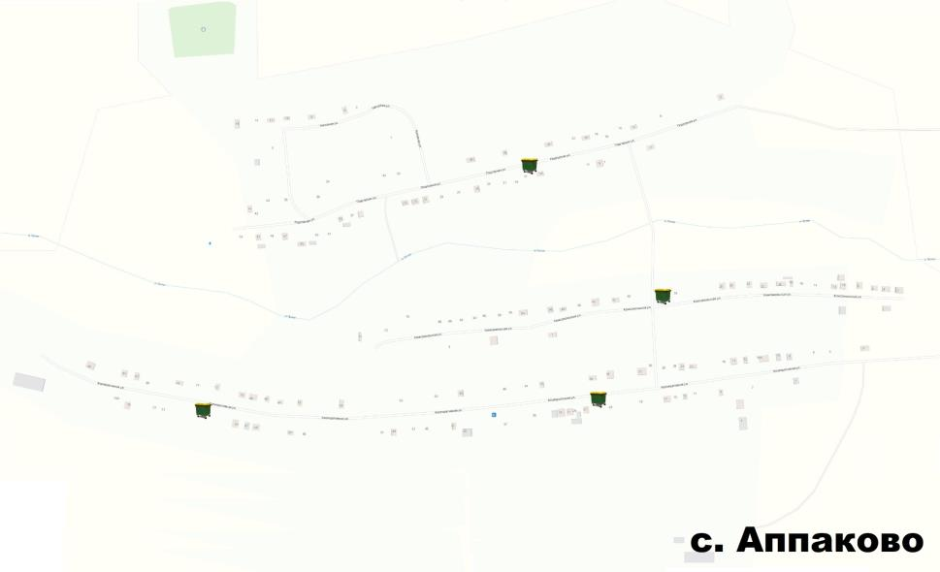
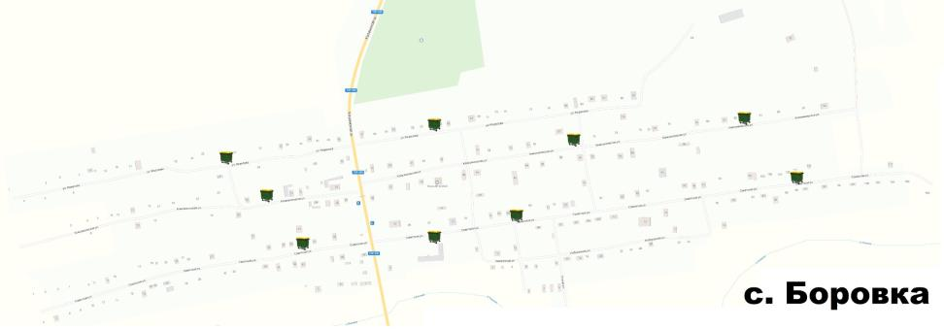
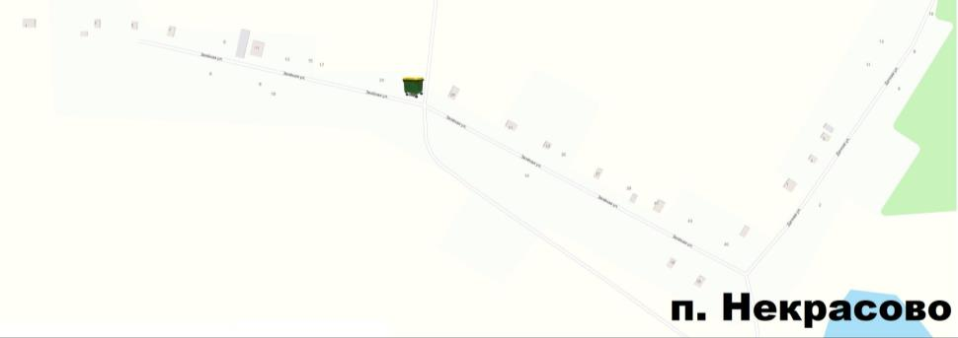
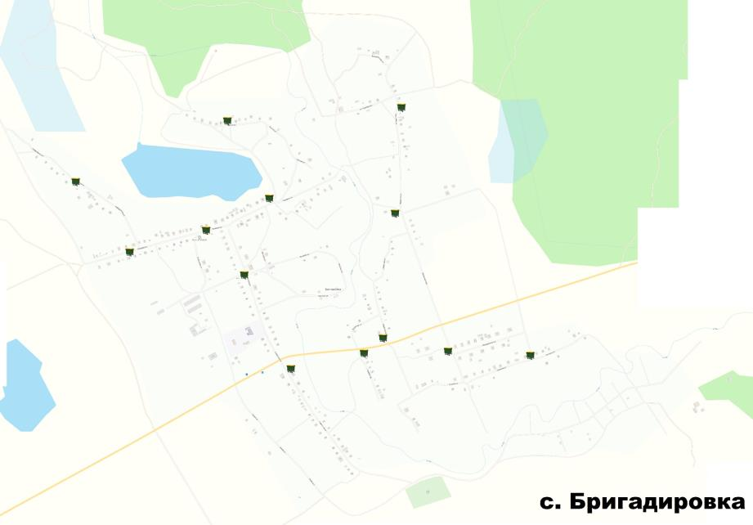

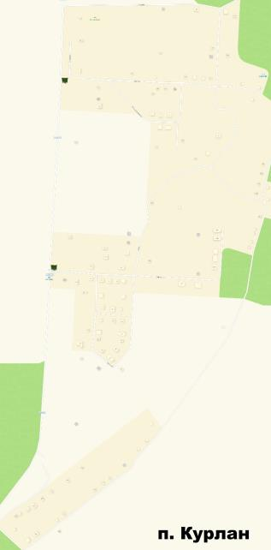
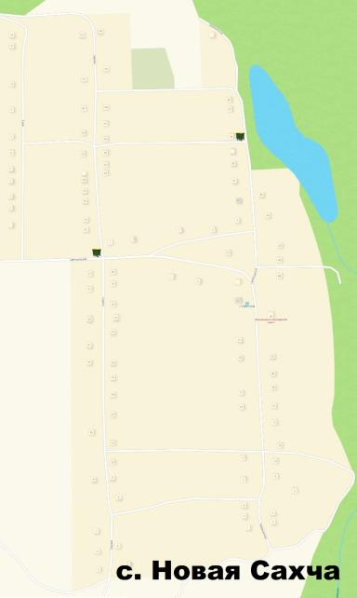
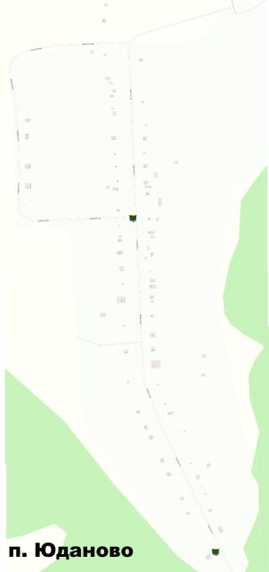

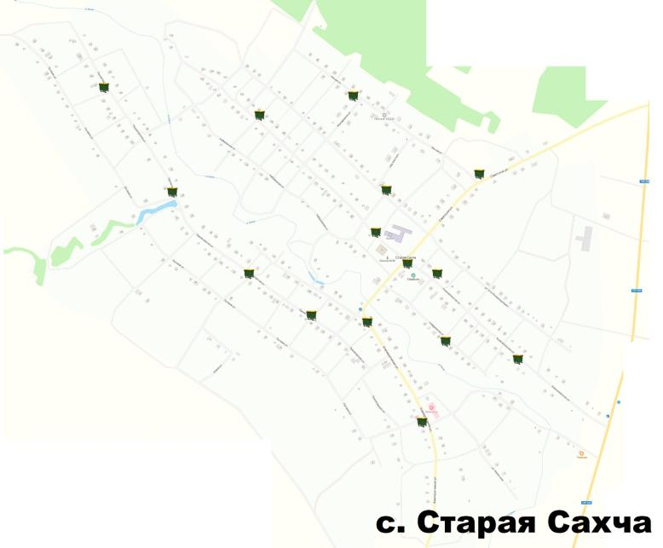
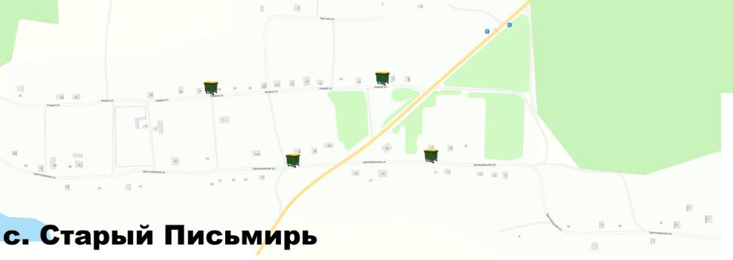

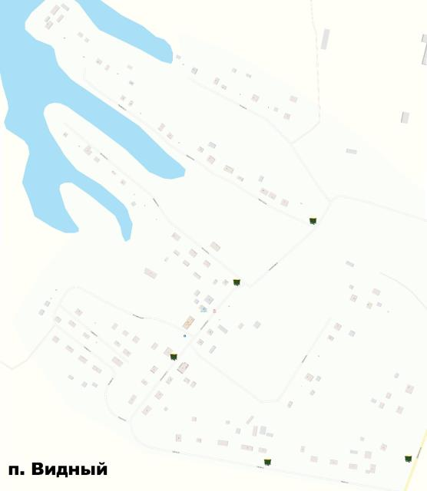
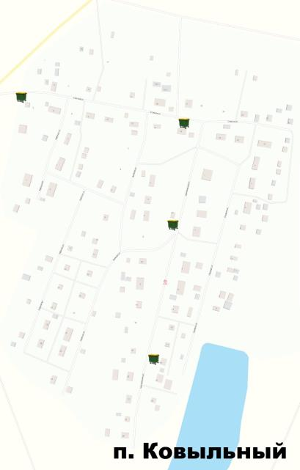
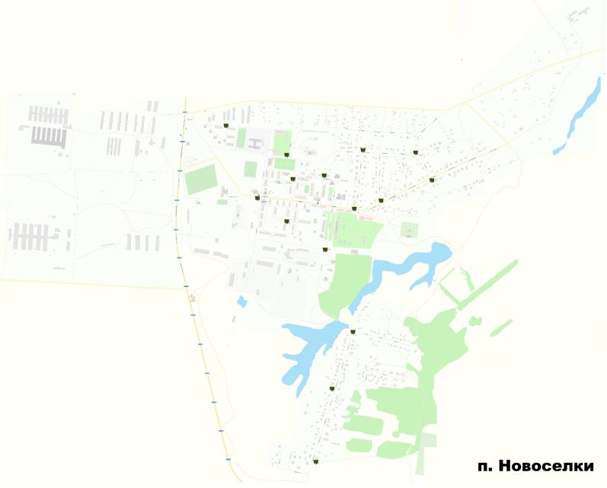
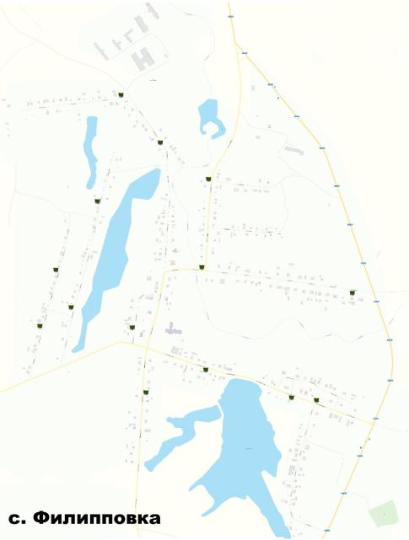
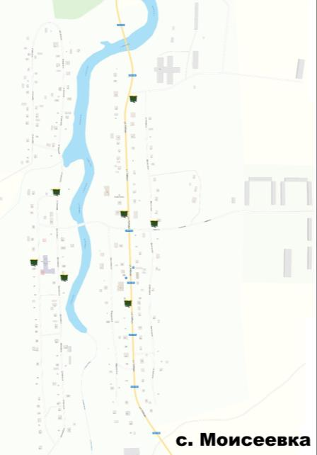

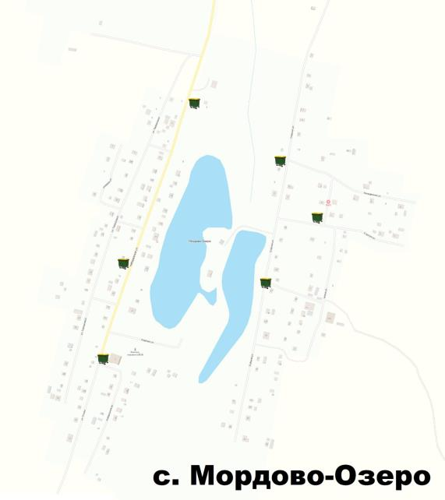
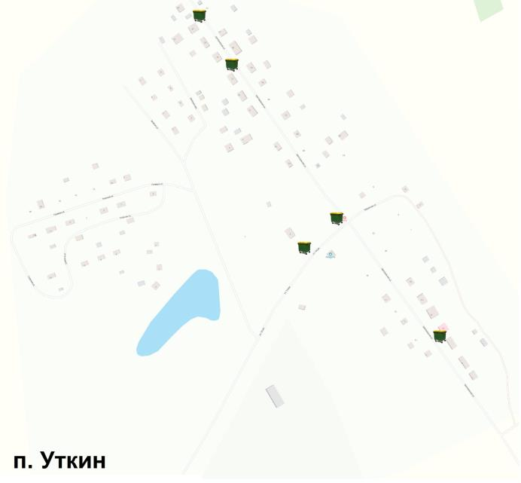
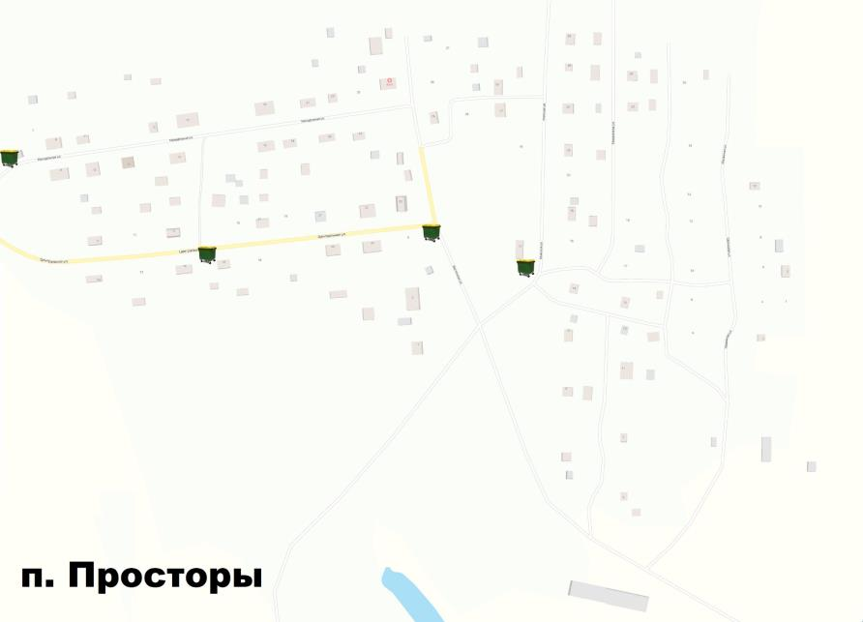

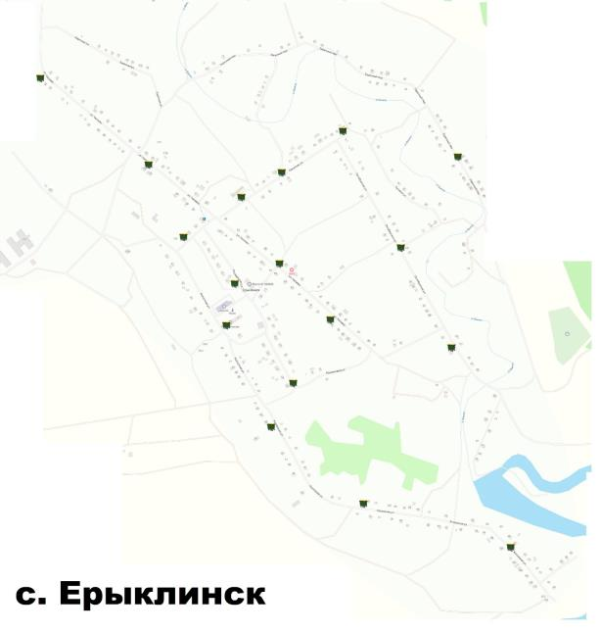
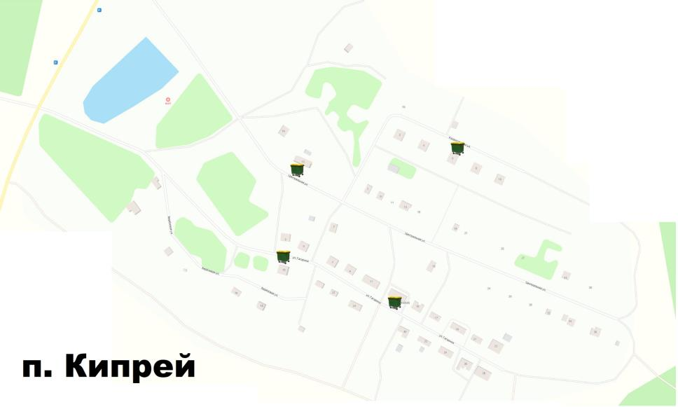
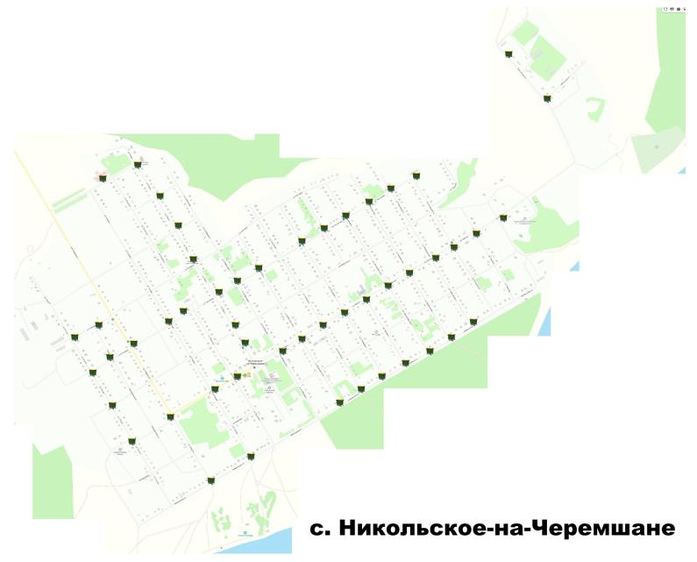
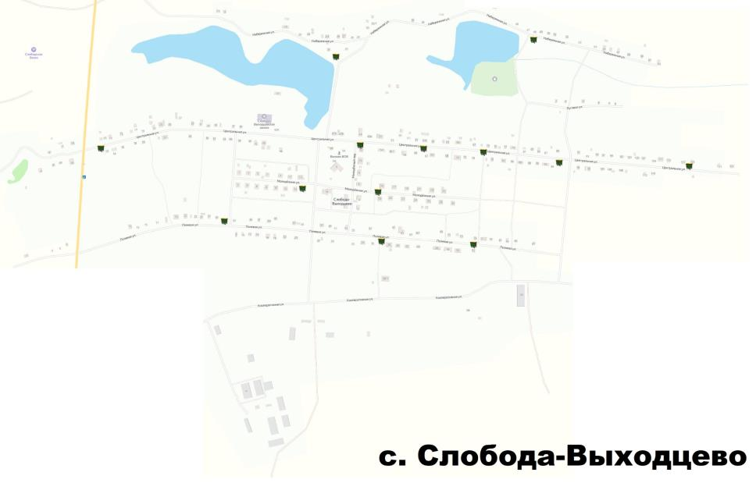
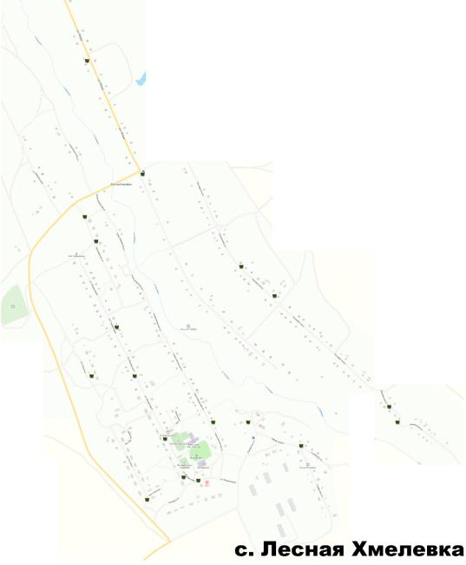
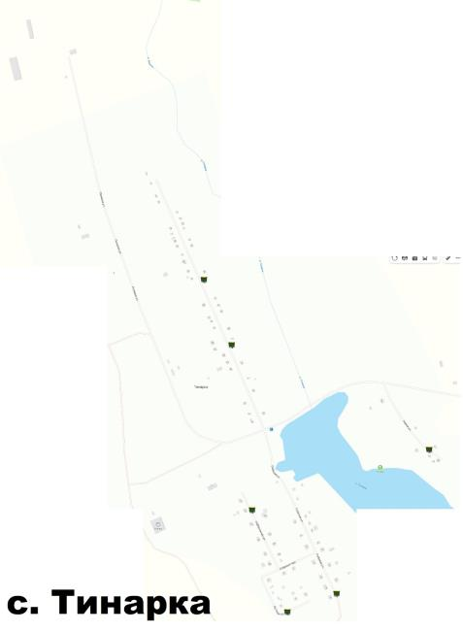

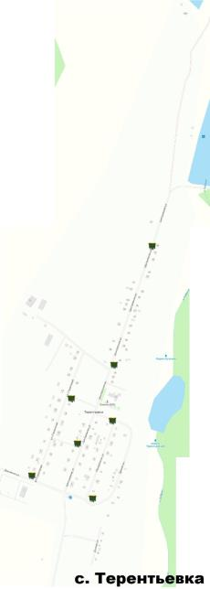
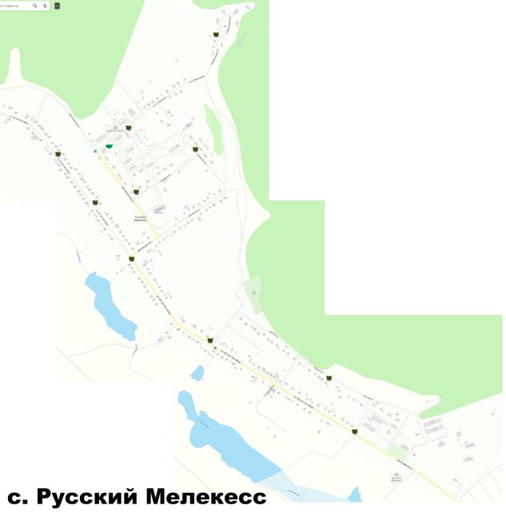

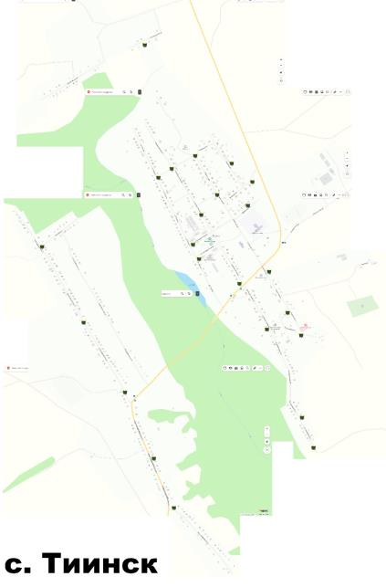

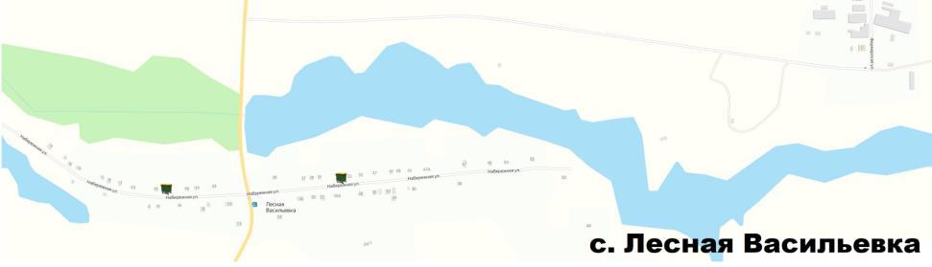

»

2. 4. Настоящее постановление вступает в силу на следующий день после дня его официального опубликования.
3. С момента вступления в силу настоящего постановления признать утратившими силу
постановление администрации муниципального образования «Мелекесский район» Ульяновской области от 28.05.2021 №530 «О внесении изменений в постановление администрации муниципального образования «Мелекесский район» Ульяновской области от 14.04.2020 №396 «О создании мест (площадок) накопления твердых коммунальных отходов на территории муниципального образования «Мелекесский район» Ульяновской области»;
постановление администрации муниципального образования «Мелекесский район» Ульяновской области от 02.09.2022 №1599 «О внесении изменений в постановление администрации муниципального образования «Мелекесский район» Ульяновской области от 14.04.2020 №396 «О создании мест (площадок) накопления твердых коммунальных отходов на территории муниципального образования «Мелекесский район» Ульяновской области».
4. Контроль исполнения настоящего постановления возложить на Первого заместителя Главы администрации муниципального образования «Мелекесский район» Ульяновской области Н.Ф. Мингалиеву.

Глава администрации М.Р. Сенюта

